[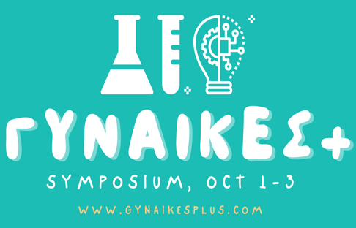](https://www.gynaikesplus.com/)

ΠΡΟΣΚΛΗΣΗ

Θα θέλαμε να σας καλέσουμε στο Συμπόσιο «ΓΥΝΑΙΚΕΣ+» το πρώτο διεθνές συμπόσιο με επίκεντρο Ελληνίδες επιστήμονες!

Τέσσερις φορείς (Greek Women in STEM, R.E.A.L. Science, Lean in Greece Women in Tech, Greek Girls Code) με καθαρά εθελοντική δράση ενώσαμε τις δυνάμεις μας με σκοπό να αναδείξουμε το έργο Ελληνίδων που εργάζονται στους τομείς STEM. Μέσα από **διαδραστικές ομιλίες και επιστημονικά panel** με επιστήμονες στις βιοϊατρικές επιστήμες, τη φυσική, τη χημεία, τη μηχανική, την τεχνολογία, και συναφείς κλάδους, στοχεύουμε να προωθήσουμε τη δικτύωση και τις διεπιστημονικές συνεργασίες, να φέρουμε κοντά Ελληνίδες επιστήμονες που εργάζονται στην Ελλάδα και το εξωτερικό αλλά και να επικοινωνήσουμε επιστημονικά επιτεύγματα στο κοινό.

Το συμπόσιο έχει προγραμματιστεί για τις **1-3 Οκτωβρίου 2021** και θα γίνει διαδικτυακά, με βασική γλώσσα την αγγλική. Η συμμετοχή είναι δωρεάν αλλά απαιτείται εγγραφή.

Τέλος, στοχεύοντας να στηρίξουμε και να προωθήσουμε το έργο των Ελληνίδων επιστημόνων, οργανώνουμε τη **βράβευση σε early-career Ελληνίδες**, στους διάφορους κλάδους STEM. Μάθετε περισσότερα και δηλώστε συμμετοχή στην επίσημη [σελίδα του συμποσίου](https://www.gynaikesplus.com/): gynaikesplus.com (καταληκτική ημερομηνία δηλώσεων 15/09).

Με εκτίμηση,

Οι διοργανώτριες του Συμποσίου

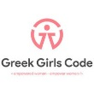Εγγραφές: https://bit.ly/3Ch0t8o